**玉米根系简化细菌群落的定量与其生物防治效果的评价方法**

**Quantification of the Composition Dynamics of a Maize Root-associated Simplified Bacterial Community and Evaluation of Its Biological Control Effect**

董颖1, #，焦朕1, #，郑小琪2，沈博1，刘悦1，贾洪柏1，李晓岩1，

牛犇1, *，Roberto Kolter3

1林木遗传育种国家重点实验室，生命科学学院，东北林业大学，哈尔滨，黑龙江省；

2数学系，上海师范大学，上海市；3 Department of Microbiology and Immunobiology, Harvard Medical School, Boston, MA 02115

*通讯作者邮箱：[ben_niu@nefu.edu.cn](mailto:ben_niu@nefu.edu.cn)

#共同第一作者/同等贡献

**摘要:** 植物共生微生物群落的组装机制与其生物学功能是植物微生物组领域的重要研究内容。在前期的研究中，我们在玉米根表构建了一个由分别属于寡养单胞菌属、苍白杆菌属、短小杆菌属、肠杆菌属、金黄杆菌属、草螺菌属以及假单胞菌属的7株细菌组成的简化且能够代表玉米根系微生物组的模式细菌群落。本文将描述利用该模式细菌群落研究微生物种间互作在根系微生物组组装中的作用与根系微生物组对寄主健康的有益功能的实验操作流程。该流程可简要归纳为：采用针对各细菌菌株的特异性选择培养基监测模式细菌群落组成结构的动态变化，分析细菌种间互作对群落组装的影响；通过比较病原真菌轮枝镰刀菌在接种与未接种模式细菌群落的玉米种子表面的生长以及由该病原菌引起的玉米苗枯病的严重程度，评价模式细菌群落防治植物病害的效果。

**关键词：**玉米，合成菌群，选择性培养基，动态变化，群落组装和生物防治

**材料与试剂**

一、耗材

1. 一次性培养皿（VWR，目录号：89022-320）
2. 移液枪枪头（Corning，Axygen®，目录号：T1005WBCRS；Biotix，目录号：M-0200-1RCNS）
3. 封口膜（VWR，目录号：52858-000）（制造商：Bemis，目录号：PM996）
4. 接种环（Globe Scientific，目录号：130118）
5. 2.0 ml离心管（康宁，Axygen®，目录号：MCT-200-C-S）
6. 1.5 ml离心管（VWR，目录号：20170-038）
7. 50 ml离心管（Corning，目录号：352098）
8. 手术刀片（Integra LifeSciences，目录号：4-110）
9. 玻璃珠（Propper，目录号：03000600）
10. 纸巾（KCWW，Kimberly-Clark，目录号：34155）
11. 96孔板（Corning，目录号：351172）
12. 细胞刮（VWR，目录号：89260-222）
13. 方形平板（Thermo Fisher Scientific，Nunc，目录号：242811）
14. 移液管（Gilson，型号：P20，P200和P1000，目录号：F123600，F123601和F123602；Thermo Fisher Scientific，型号：F1-ClipTipTM，目录号：4661140N和4661130N）

二、植物

玉米 cv. Sugar Buns F1（se+）（Johnny’s Selected Seeds，目录号：267）

三、细菌菌株

嗜麦芽寡养单胞菌（*Stenotrophomonas maltophilia*）ZK5342，垂体苍白杆菌（*Ochrobactrum pituitosum*）ZK5343，极小短小杆菌（*Curtobacterium pusillum*）ZK5344，路德维希肠杆菌（*Enterobacter ludwigii*）ZK5345，产吲哚金黄杆菌（*Chryseobacterium indologenes*）ZK5346，弗里辛恩斯草螺菌（*Herbaspirillum frisingense*）ZK5347与恶臭假单胞菌（*Pseudomonas putida*）ZK5348（Niu et al., 2017; Niu and Kolter, 2017）。

四、真菌菌株

轮枝镰刀菌（*Fusarium verticillioides*）MRC826*（*Hinton and Bacon, 1995）

五、化学试剂

1. 乙醇（Decon Labs，目录号：V1001）
2. 次氯酸钠溶液（Janitorial Supplies，Clorox® 95，目录号：CLO30966CT）
3. BactoTM 胰蛋白胨大豆肉汤培养基（不含葡萄糖）（BD，目录号：286220）
4. 大豆酪蛋白消化琼脂（HiMedia Laboratories，目录号：GM290-500G）
5. 琼脂（BD，目录号：214010）
6. 10× 磷酸盐缓冲盐（PBS）（Lonza，目录号：17-517Q）
7. Murashige和Skoog基础盐混合物（MS）（Sigma-Aldrich，目录号：M5524-50L）
8. 萘啶酸（Sigma-Aldrich，目录号：N8878-5G）
9. 粘菌素（Sigma-Aldrich，目录号：C4461-100MG）
10. 林可霉素（Sigma-Aldrich，目录号：62143-1G）
11. 金霉素（Solarbio，目录号：C4881-5G）
12. 红霉素（Sigma-Aldrich，目录号：E5389-1G）
13. 万古霉素（Sigma-Aldrich，目录号：75423-5VL）
14. 氯化钠（VWR，目录号：BDH9286-500G）
15. 新生霉素（Sigma-Aldrich，目录号：N1628-1G）
16. 妥布霉素（Sigma-Aldrich，目录号：T4014-100MG）
17. 葡萄糖（VWR，目录号：BDH9230-500G）

**仪器设备**

1. 镊子
2. 二级生物安全柜（Thermo Fisher Scientific，型号：HerasafeTM KS9）
3. 离心机（Eppendorf，型号：5424）
4. 涡旋混合器（Scientific Industries，型号：Vortex-genie2，目录号：G560）
5. 分光光度计（Beckman Coulter，型号：DU 640）
6. 超声波细胞破碎仪（Qsonica，型号：Q125，目录号：Q125-110）
7. 天平（Mettler-Toledo International，目录号：AG135）
8. 细胞计数板（Hausser Scientific，目录号：1492）
9. 显微镜（ZEISS，型号：Axioscop 2 plus）
10. 体视显微镜（ZEISS，型号：Stemi SV 6）

**软件和数据库**

1. RStudio（version 0.99.903）
2. QIIME（version 1.6.0）
3. PRISM（version 6.0c）

**实验步骤**

一、玉米种子的表面灭菌与萌发

1. 挑选10个健康的完整玉米种子，用镊子放在培养皿（直径9厘米）中（图1A）。
2. 浸泡种子于70%（v/v）的酒精中3 min后，倒掉乙醇。
3. 浸泡种子于5% （有效氯含量，v/v）的次氯酸钠溶液中3 min后，倒掉次氯酸钠溶液。
4. 用无菌蒸馏水冲洗种子3次。
5. 吸取第三次冲洗液250 µl，涂布于胰蛋白胨大豆琼脂（TSA）平板上，检查种子是否污染。
6. 将TSA平板置于30 °C过夜培养。
7. 如果TSA板上没有出现微生物菌落，则继续进行后续步骤，否则，丢弃玉米种子，并重复步骤1至6，直到TSA平板上没有菌落长出。
8. 除去培养皿中的蒸馏水。
9. 胚朝上放置玉米种子，并向培养皿中加入7 ml无菌蒸馏水（图1B）。
10. 将装有种子的培养皿放置于30 °C的黑暗环境中。
11. 培养24 h后，从培养皿中吸取出250 µl水，并涂布到TSA平板上，以检查种子是否污染。
12. 将TSA平板置于30 °C过夜培养。
13. 如果TSA平板上没有出现微生物菌落，则继续进行后续步骤，否则，丢弃玉米种子，并重复步骤1至12，直到TSA平板上没有菌落长出。
14. 除去培养皿中的水，并补充7 ml无菌蒸馏水。
15. 将培养皿放回30 °C黑暗环境中继续培养。
16. 总共培养50至55 h后，选择已发芽的且根长为1-2 cm的玉米种子（图1C），进行后续步骤。

*注意：在生物安全柜中进行步骤2至16。*

二、接种细菌群落至玉米幼苗

1. 将7株细菌（*S. maltophilia* ZK5342、*O. pituitosum* ZK5343、*C. pusillum* ZK5344、*E. ludwigii* ZK5345、*C. indologenes* ZK5346、*H. frisingense* ZK5347和*P. putida* ZK5348）划线接种于0.1× TSA平板上，30 °C培养24-48 h。
2. 挑取每个菌株的单菌落，并接种于5 ml胰蛋白胨大豆肉汤培养基（TSB）中，30 °C，120 rpm过夜摇培。
3. 吸取每个菌株的过夜培养液50 µl，并转接至5 ml新鲜的TSB培养基中，于30 °C摇培8 h。
4. 4 °C，2,940 *× g*，离心10 min，收集菌体至2 ml离心管中。
5. 将收集的菌体悬浮于1× 磷酸盐缓冲液（PBS）中，并将各菌株的悬浮液稀释至每毫升108个菌体（表1）。

**表1. 各菌株108个菌体/ml的悬浮液对应的的OD600值**

|  |  |
| --- | --- |
| **菌株** | **OD600** |
| *S. maltophilia* ZK5342 | 0.13 |
| *O. pituitosum* ZK5343 | 0.25 |
| *C. pusillum* ZK5344 | 0.11 |
| *E. ludwigii* ZK5345 | 0.17 |
| *C. indologenes* ZK5346 | 0.13 |
| *H. frisingense* ZK5347 | 0.08 |
| *P. putida* ZK5348 | 0.27 |

1. 将各菌株的悬浮液等体积混合于50 ml离心管中，制备多菌株悬浮液（表2）。

**表2.多菌株悬浮液的菌株组成**

|  |  |  |  |  |  |  |  |  |
| --- | --- | --- | --- | --- | --- | --- | --- | --- |
| **菌株** | **菌悬**  **液1** | **菌悬**  **液2** | **菌悬**  **液3** | **菌悬液4** | **菌悬液5** | **菌悬液6** | **菌悬液7** | **菌悬液8** |
| *S. maltophilia* ZK5342 | **√** | **×** | **√** | **√** | **√** | **√** | **√** | **√** |
| *O. pituitosum* ZK5343 | **√** | **√** | **×** | **√** | **√** | **√** | **√** | **√** |
| *C. pusillum* ZK5344 | **√** | **√** | **√** | **×** | **√** | **√** | **√** | **√** |
| *E. ludwigii* ZK5345 | **√** | **√** | **√** | **√** | **×** | **√** | **√** | **√** |
| *C. indologenes* ZK5346 | **√** | **√** | **√** | **√** | **√** | **×** | **√** | **√** |
| *H. frisingense* ZK5347 | **√** | **√** | **√** | **√** | **√** | **√** | **×** | **√** |
| *P. putida* ZK5348 | **√** | **√** | **√** | **√** | **√** | **√** | **√** | **×** |

注：“√”表示多菌株悬浮液中包含该菌株，“×”表示多菌株悬浮液中不包含该菌株。

1. 室温下，将不超过30粒经表面灭菌且萌发的玉米种子（初生根长度为1-2 cm）浸泡在盛于培养皿中的30 ml多菌株悬浮液中，静置0.5-1 h。
2. 拨动种子，确保初生根完全浸没于菌悬液中。将另外10粒表面灭菌且萌发的玉米种子浸泡于1× PBS缓冲液中0.5-1.0 h，作为对照。
3. 用无菌镊子将接种细菌的种子和无菌种子分别转移至盛于玻璃试管（16 x 150 mm）中的20 ml ½ Murashige and Skoog（MS）琼脂（0.8%）培养基上，并用镊子轻轻按压种子，将初生根插入琼脂中（图1E）。用同样大小的无菌空玻璃试管口对口将装有玉米种子的试管封闭，使用封口膜将两只试管连接并固定（图2A）。

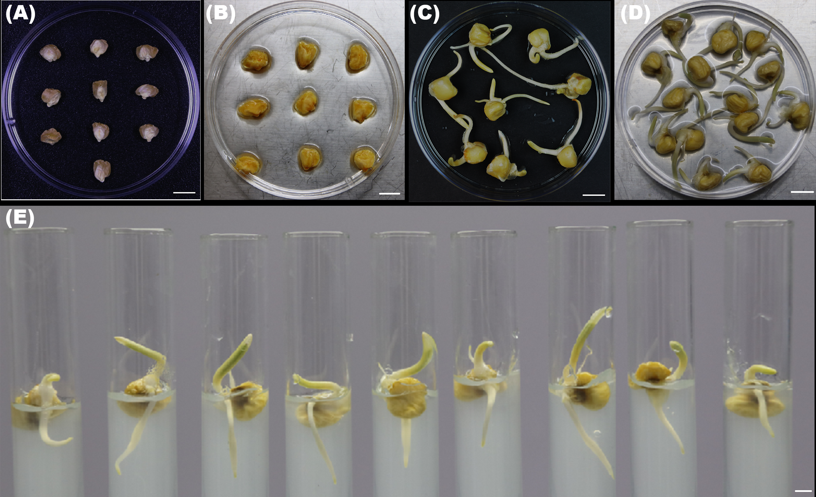

**图1.玉米种子。**A. 干种子；B. 表面灭菌后的种子；C. 表面灭菌且萌发的种子；D. 将表面灭菌且萌发的种子浸泡在盛于培养皿中的多菌株悬浮液中；E. 在½ Murashige and Skoog琼脂培养基中放置的种子。比例尺= 1 cm。

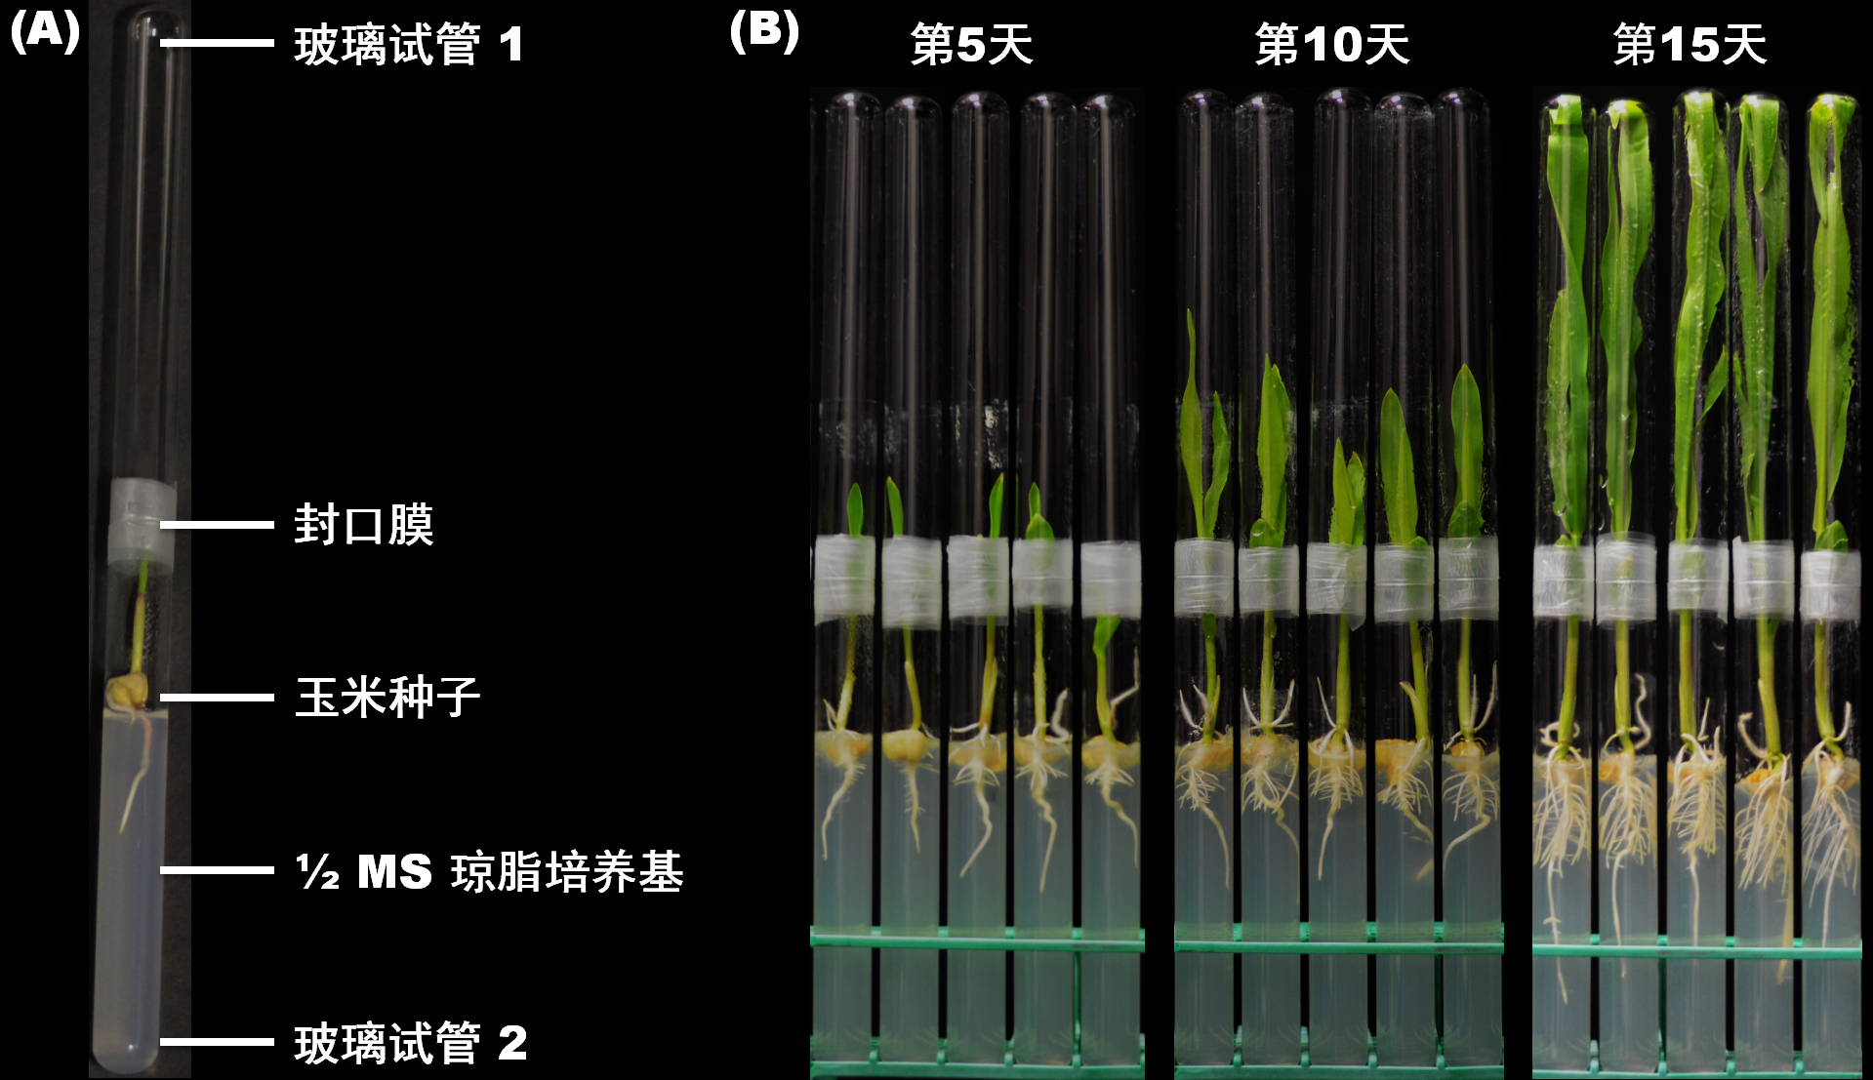

**图2.玉米无菌苗的生长。**A.双试管生长室。采用封口膜将两个玻璃试管连接并固定。B.在双试管生长室中生长的不同苗龄的无菌苗。这个装置内的气体应该与外界会有气体交换。该密闭环境能够允许玉米幼苗在无菌条件下健康生长至少15天。

1. 将玉米幼苗置于25 °C，相对湿度54%，光照16 h／黑暗8 h，光源的照度4,000 lx 的条件下连续培养15天。

*注意：在生物安全柜中或靠近火焰处进行步骤1至9。*

三、玉米根系细菌群落组成的定量

1. 在接种细菌群落（1个7菌株群落和7个6菌株群落）后的第5天、第10天和第15天，从接种每个群落的处理中分别选取3-5株玉米幼苗样品。
2. 使用无菌手术刀片（视频1）切下玉米幼苗的根系。
3. 采用无菌的1× PBS缓冲液快速冲洗根系样品，去除附着在根表面的琼脂。
4. 使用无菌手术刀片切取1 cm长的初生根片段。
5. 使用无菌手术刀片切除根段上的侧根。
6. 使用两个无菌的200 µl枪头将根段转移至1.5 ml离心管中。
7. 将6个玻璃珠（直径：3 mm）放入试管中，并加入1 ml无菌1× PBS缓冲液。
8. 超声波震荡1 min（振幅：30%；脉冲：01 s，01 s；时间：30 s），洗脱定殖于根表面的细菌，然后涡旋震荡1 min。
9. 重复步骤8两次后，将离心管在冰上放置1 min。
10. 向96孔细胞培养板的1列，8个孔中，分别加入180 µl无菌1× PBS缓冲液（视频2）。

注：视频1、2链接均附在文末

1. 吸取步骤9中获得的细菌悬浮液20 µl，加入第一个孔内，使用移液器反复吸吐混匀。
2. 使用镊子将根段取出，并用吸水纸擦干后，在天平上称重，记录根段的质量。
3. 依次将20 µl细菌悬浮液从第一个孔转移至第八个孔内，使用移液器反复吸吐混匀后，获得10至108倍菌悬液稀释液。
4. 使用排枪从每个孔中吸取10 µl菌悬液，并滴加在0.1× TSA选择平板（表3）上，每种平板上滴加3次。

**表3. 选择培养基的添加物与各菌株的培养时间**

|  |  |  |
| --- | --- | --- |
| **菌株** | **0.1 × TSA添加物** | **培养**  **时间** |
| *S. maltophilia* ZK5342 | 60 µg/ml 新生霉素 + 1 μg/ml 妥布霉素 | 36h |
| *O. pituitosum* ZK5343 | 4 µg/ml 粘菌素 + 5 µg/ml 红霉素 + 14 µg/ml 万古霉素 | 36h |
| *C. pusillum* ZK5344 | 10 µg/ml 萘啶酸 + 4 μg/ml 粘菌素 + 3.54% （wt/vol） NaCl | 60h |
| *E. ludwigii* ZK5345 | 5 µg/ml 红霉素 + 7.14% （wt/vol） NaCl | 60h |
| *C. indologenes* ZK5346 | 13 μg/ml 金霉素 + 8 µg/ml 粘菌素 + 2.5 µg/ml 萘啶酸 | 36h |
| *H. frisingense* ZK5347 | 10 μg/ml 萘啶酸 + 4 μg/ml 粘菌素 + 100 µg/ml 林可霉素 | 36h |
| *P. putida* ZK5348 | 5 μg/ml 萘啶酸 + 5 μg/ml 红霉素 | 16h |

1. 倾斜平板，使菌悬液朝一个方向移动，将菌体分散在平板表面。
2. 于生物安全柜中，将接种了细菌的选择性0.1× TSA平板晾干。
3. 在30 °C、黑暗条件下，培养16至60 h（表2）。
4. 统计并记录选择性平板上菌落形成单位（CFU）的数量（图3A）。
5. 使用10到200之间的CFU数值（图3B）计算细菌含菌量：



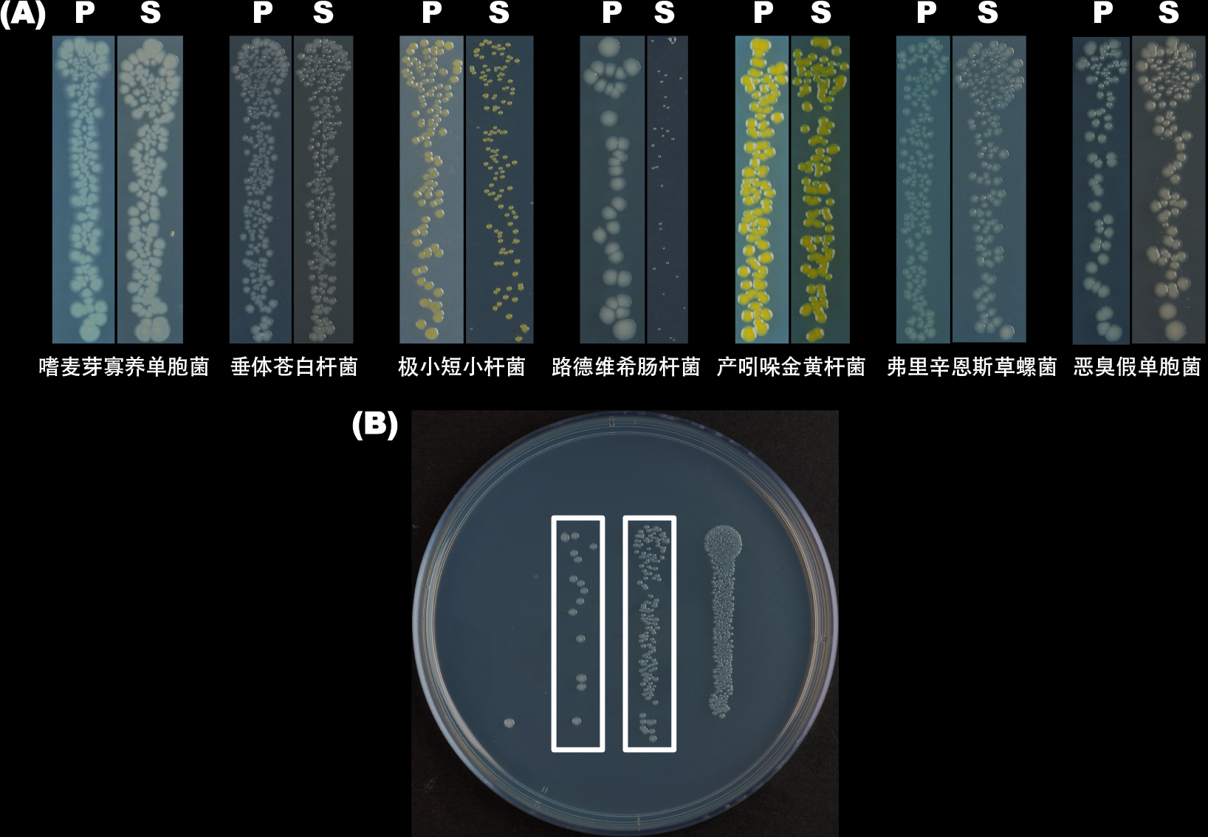

**图3.模式细菌群落中各菌株的菌落。**A. 生长在普通与选择性0.1× TSA平板上的7个细菌菌株的菌落形态。“P”和“S”分别代表普通0.1× TSA平板与选择性0.1× TSA平板。B. 在选择性0.1×TSA平板上生长的垂体苍白杆菌。从左到右，依次接种104、103、102与10倍菌悬液稀释后长出的细菌菌落。方框标记的区域中的CFU（菌落形成单位）数量适合用于细菌的定量。

1. 计算群落中各菌株的相对含量。
2. 在生物安全柜中或靠近火焰处进行步骤2至16。
3. 观看视频1，了解步骤2至7的详细信息。
4. 观看视频2，了解步骤10至16的详细信息。

四、模式细菌群落防治玉米苗枯病效果的检测

*注意：在超净工作台内或靠近火焰处进行步骤1至10。*

1. 将直径为0.5 cm的轮枝镰刀菌（*Fusarium verticillioides*） MRC826的菌饼置于马铃薯葡萄糖琼脂（PDA）平板的中心，于28 °C培养7天，直到菌丝覆盖整个平板。
2. 将20 ml的无菌1× PBS缓冲液加入生长于PDA平板上的轮枝镰刀菌菌落中。
3. 使用细胞刮刀收获新鲜的真菌孢子。
4. 采用八层无菌纱布过滤真菌孢子悬浮液。
5. 稀释孢子悬浮液，并在显微镜下使用血球计数器对孢子计数。
6. 使用0.01%（vol/vol）的无菌吐温20将悬浮液的浓度调整至每毫升约108个孢子，并储存于4 °C。
7. 使用无菌1× PBS缓冲液稀释悬浮液至每毫升约106个孢子。
8. 将真菌孢子涂布于盛有20 ml 2.25%（wt/vol）水琼脂的平板上（~103 CFU/cm2）。
9. 将10粒经表面灭菌的玉米种子（图1B）分别置于30 ml 7菌株悬浮液、各单一菌株悬浮液、或者大肠杆菌DH5α悬浮液中，浸泡0.5至1.0 h。另外，将10粒经表面灭菌的种子浸泡于30 ml的无菌1× PBS中0.5至1.0 h，作为对照。
10. 用无菌镊子将玉米种子放在水琼脂平板上。
11. 将平板置于23 °C、黑暗条件下10天。
12. 每天统计并记录各处理中表面可观察到真菌菌丝的种子数（图4A），根据以下公式计算真菌定殖率：



1. 分别在接种后的第4天与第10天，使用体视显微镜拍摄每粒种子表面的真菌菌丝（图4B）。

图4

**图4. 接种模式细菌群落与轮枝镰刀菌的玉米幼苗。**A. 在涂布真菌孢子的水琼脂上生长10天的接种细菌群落的玉米幼苗。琼脂上的白色斑点是由真菌孢子发育而成的真菌菌落。B. 放大的玉米种子，如黄色虚线所示。白色毛状物是定殖于种子表面的真菌菌丝（比例尺= 2 mm）。

1. 接种后第10天，调查各处理中玉米苗枯病的严重程度，参考前期研究中确定的病害等级（Niu等, 2017），根据公式（Sherwood and Hagedorn, 1958） 计算病害严重度指数：



病害等级如下：

0级：籽粒表面无可见真菌菌丝生长，根部无病斑；

1级：籽粒表面无可见真菌菌丝生长，根部出现棕褐色病斑；

2级：籽粒表面被真菌菌丝部分覆盖，且根部出现棕褐色病斑；

3级：籽粒表面被真菌菌丝部分覆盖，且根部出现棕褐色至褐色病斑；

4级：籽粒表面被真菌菌丝完全覆盖，且根部出现棕褐色至褐色的病斑；

5级：籽粒表面被真菌菌丝完全覆盖，且根部出现棕红色病斑（Niu et al., 2017）。

**数据分析**

根据每个菌株的相对含量，通过使用RStudio中“Vegan”软件包（version0.99.903）计算Bray-Curtis（BC）距离。使用“gplots”中的“hclust”功能，通过层次聚类，生成相异矩阵对应的聚类树状图。采用QIIME（version 1.6.0）计算接种6菌株混合菌悬液的玉米根表细菌群落与接种7菌株混合菌悬液的根表细菌群落之间的BC距离。采用Fisher’s LSD检验（PRISM，version6.0c）进行以下比较：1）每株植物的6菌株群落与7菌株群落之间的BC距离。2）单独采用*F. verticillioides*处理，*F. verticillioides*与模式细菌群落共同处理，*F. verticillioides*分别与各菌株共同处理，以及*F. verticillioides*与大肠杆菌DH5α共同处理的玉米幼苗的真菌定殖率与病害严重度指数。

**溶液配方**

* 1. 胰蛋白胨大豆琼脂培养基

20 g胰蛋白胨大豆琼脂 （HiMedia Laboratories）

1,000 ml蒸馏水

121 °C高压灭菌20 min

* 1. 0.1× 胰蛋白胨大豆琼脂培养基

1.38 g胰蛋白胨大豆肉汤（不含葡萄糖）（BD）

7.5 g琼脂（BD）

500 ml蒸馏水

121 °C高压灭菌20 min

* 1. 胰蛋白胨大豆肉汤培养基

13.75 g胰蛋白胨大豆肉汤（不含葡萄糖）（BD）

1,000 ml蒸馏水

121 °C高压灭菌20 min

* 1. 1× 磷酸盐缓冲液（PBS）

100 ml不含钙或镁的PBS（10×）（Lonza）

900 ml蒸馏水

121 °C高压灭菌20 min

* 1. ½ MurAshige和Skoog（MS）琼脂培养基

2.15 g Murashige和Skoog基础盐混合物（Sigma-Aldrich）

4 g琼脂（BD）

500 ml蒸馏水

121 °C高压灭菌20 min

* 1. *S. maltophilia* ZK5342选择培养基

1.38 g胰蛋白胨大豆肉汤（不含葡萄糖）（BD）

7.5 g琼脂（BD）

500 ml蒸馏水

121 °C高压灭菌20 min

将灭菌后的培养基冷却至60 °C，加入300 µl新生霉素（Sigma-Aldrich）（100 mg/ml）和12.8 µl妥布霉素（Sigma-Aldrich）（39.1 mg/ ml）

* 1. *O. pituitosum* ZK5343的选择培养基

1.38 g胰蛋白胨大豆肉汤（不含葡萄糖）（BD）

7.5 g琼脂（BD）

500 ml蒸馏水

121 °C高压灭菌20 min

将灭菌后的培养基冷却至60 °C，加入200 µl粘菌素（Sigma-Aldrich）（10 mg/ml），125 µl红霉素（Sigma-Aldrich）（20 mg/ml）和70 µl万古霉素（Sigma-Aldrich）（100 mg/ml）

* 1. *C. pusillum* ZK5344选择培养基

1.38 g胰蛋白胨大豆肉汤（不含葡萄糖）（BD）

7.5 g琼脂（BD）

500 ml蒸馏水

121 °C高压灭菌20 min

将灭菌后的培养基冷却至60 °C，加入1,132 µl萘啶酸 （Sigma- Aldrich）（5 mg/ml），226.4 µl粘菌素（Sigma-Aldrich）（10 mg/ml）和66 ml NaCl（VWR International）（30%，wt/vol）

* 1. *E. ludwigii* ZK5345选择培养基

1.38 g胰蛋白胨大豆肉汤（不含葡萄糖）（BD）

7.5 g琼脂（BD）

500 ml蒸馏水

121 °C高压灭菌20 min

将灭菌后的培养基冷却至60 °C，加入163.77 µl红霉素（Sigma-Aldrich）（20 mg/ml）和155.07 ml NaCl（VWR International）（30%，wt/vol）

* 1. *C. indologenes* ZK5346选择培养基

1.38 g胰蛋白胨大豆肉汤（不含葡萄糖）（BD）

7.5 g琼脂（BD）

500 ml蒸馏水

121 °C高压灭菌20 min

将灭菌后的培养基冷却到60 °C，加入650 µl金霉素（Solarbio）（10 mg/ml）、400 µl粘菌素（Sigma-Aldrich）（10 mg/ml）和250 µl 萘啶酸（Sigma-Aldrich）（5 mg/ml）

* 1. *H. frisingense* ZK5347选择培养基

1.38 g胰蛋白胨大豆肉汤（不含葡萄糖）（BD）

7.5 g琼脂（BD）

500 ml蒸馏水

121 °C高压灭菌20 min

将灭菌后的培养基冷却至60 °C，加入1,000 µl萘啶酸（Sigma-Aldrich）（5 mg/ml），200 µl粘菌素（SigmA-Aldrich）（10 mg/ml）和1,000 µl林可霉素（Sigma-Aldrich）（50 mg/ml）

* 1. *P. putida* ZK5348选择培养基

1.38 g胰蛋白胨大豆肉汤（不含葡萄糖）（BD）

7.5 g琼脂（BD）

500 ml蒸馏水

121 °C高压灭菌20 min

将灭菌后的培养基冷却到60 °C左右后，加入500 µl萘啶酸（Sigma-Aldrich）（5 mg/ml）和125 µl红霉素（Sigma-Aldrich）（20 mg/ml）

* 1. 马铃薯葡萄糖琼脂培养基

200 g马铃薯提取物

17 g琼脂（BD）

20 g葡萄糖（VWR International）

1,000 ml蒸馏水

115 °C高压灭菌20 min

* 1. 水琼脂培养基

11.25 g琼脂（BD）

500 ml蒸馏水

121 °C高压灭菌20 min

**致谢**

感谢Charles Bacon博士馈赠轮枝镰刀菌菌株（*Fusarium verticillioides*）。感谢Kolter实验室成员提供的宝贵建议。本项工作得到了国家自然科学基金（31801785）、黑龙江省自然科学基金（YQ2019C002）、美国卫生部项目（GM58213）、中央高校基本科研业务费专项资金项目（2572018BD05）与东北林业大学引进人才科研启动经费项目（JQ2017-02）的资助。本实验流程基于已发表的论文 (Niu and Kolter, 2017; Niu *et al.*, 2017) 撰写。

**参考文献**

1. Hinton, D. M. and Bacon, C. W. (1995). [Enterobacter cloacae is an endophytic symbiont of corn.](http://www.ncbi.nlm.nih.gov/pubmed/7659140) *Mycopathologia* 129(2): 117-125.
2. Niu, B. and Kolter, R. (2017). [Complete genome sequences of seven strains somposing a model cacterial community of maize roots.](http://www.ncbi.nlm.nih.gov/pubmed/28883152) *Genome Announc* 5(36).
3. Niu, B., Paulson, J. N., Zheng, X. and Kolter, R. (2017). [Simplified and representative bacterial community of maize roots.](http://www.ncbi.nlm.nih.gov/pubmed/28275097) *Proc Natl Acad Sci U S A* 114(12): E2450-E2459.
4. Sherwood, R. and Hagedorn, D. J. (1958). [Determining common root rot rotential of rea fields.](https://agris.fao.org/agris-search/search.do?recordID=US201300443087) *Agricultural Experiment Station*, University of Wisconsin, Madison, WI.

请通过以下链接下载视频1，视频2：

视频1：

<https://os.bio-protocol.org/doc/upprotocol/p3399/Abstract3399_20200723070734209/Video%201.mov>

视频2：

<https://os.bio-protocol.org/doc/upprotocol/p3399/Abstract3399_20200723070734561/Video%202.mov>